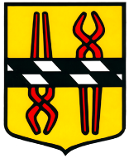 | STORFORS  KOMMUN | Upphörande av enskild förskoleverksamhet, skolbarnsomsorg eller pedagogisk omsorg

Verksamhet
Namn |  |  | Organisationsnummer
Förskola | Skolbarnsomsorg |  | Pedagogisk omsorg
Adress |  | Postnummer | Ort
E-post |  |  | Telefon

Upphörande
Sista verksamhetsdag

Berörda vårdnadshavare är informerade: Ja Datum: Nej

Inskrivna barn
Finns inskrivna bar som kan vara i behov av kommunal barnomsorg/skolbarnsomsorg efter verksamhetens upphörande:
Ja ange barnets/barnens namn och personnummer i bilaga Nej

Firmatecknares underskrift
Datum | Datum
Namnteckning | Namnteckning
Namnförtydligande | Namnförtydligande

Blanketten skickas till Storfors kommun, Kommunstyrelsen, Box 1001, 688 29 Storfors

